Муниципальное образовательное учреждение дополнительного образования
Дом детского творчества Шарьинского района

Мастер-класс
По изготовлению панно-оберега по мотивам Мезенской росписи

Автор: Ловкина Эльвира Анатольевна

2017 год
Тема : Изготовление панно-оберега по мотивам Мезенской росписи.
Цели занятия: Продолжить изучение декоративного искусства и его места в жизни общества, выполнение изделия с использованием основных приёмов мезенского письма.
Задачи:
Образовательные:
Способствовать получению обучающимися знаний о мезенской росписи, осваивать основные приёмы мезенского письма; создавать фрагмент мезенской росписи в процессе выполнения творческой работы.
Развивающие
Способствовать развитию мыслительных навыков обучающихся, познавательного интереса, умения находить нужную информацию, умения составлять ленточный орнамент, умению работать в парах, формированию различных видов мышления, памяти, внимания и речи.
Воспитательные
Способствовать воспитанию толерантного отношения друг к другу, культуры умственного труда, вырабатывать коммуникативные качества, формировать умение эмоционально воспринимать, выражать своё отношение и эстетически оценивать произведения мезенского промысла.
Тип занятия: Открытие новых знаний
Основные понятия: Ленточный орнамент, стилизация, ритм, приемы мезенской росписи: замалёвок, графические элементы
Межпредметные связи: Искусство, география, история
Ресурсы: Мультимедийный проектор; видео-слайд «Мезенская роспись»; таблицы с изображением ленточного орнамента; схемы – таблицы изображения птицы, коня, оленя;
Методы обучения: частично-поисковый, словесный, наглядный, объяснительно-иллюстративный.
Планируемые результаты:
Предметные: Обучающиеся учатся объяснять особенности мезенской росписи, пользоваться различными материалами, учитывать особенности мезенского письма.
Метапредметные:
Личностные УУД: Развитие самостоятельности в поиске решения различных изобразительных задач; воспитание уважительного отношения к творчеству – как своему, так и других людей
Регулятивные УУД: (организация обучающимися своей учебной деятельности):определять цель действий, проговаривать план, предлагать версии; работать по предложенному плану; учащиеся учатся оценивать свою работу и работу с одноклассниками(рефлексивные умения).
Познавательные УУД: умение отбирать нужную информацию и использовать при ответе; работать с схемами- иллюстрациями; преобразовывать информацию из одной формы в другую.
Коммуникативные УУД: учебное сотрудничество с учителем и учениками; постановка вопросов; оценка и коррекция действий партнера, аргументировать свою точку зрения.
Практическая часть:
Мезенская роспись, одна из самых древних и загадочных. В далекие времена ей украшали разные предметы быта, они были призваны оберегать, приносить мир и лад, достаток в семью. Предлагаю нарисовать тарелочку, которая будет оберегать достаток в доме и приносить удачу.
Для работы нам понадобятся:
деревянная тарелочка диаметром 15см;
глянцевые акриловые краски черного и красного цветов «Невская палитра»;
акрил глянцевый цвет слоновой кости, у меня фирмы «Аква-Колор»;
кисти №3, №1, № 0/3 синтетические;
широкая кисть для нанесения фона;
хорошее настроение
Идеальная кисть для росписи должна напоминать каплю, семечко, пламя свечи. Приобретая кисточки, проверяйте их по внещнему виду, чтобы были погуще, с аккуратно подобранными волосками. Макните кисть в воду и стряхните ее, чтобы проверить кончик. Найти хорошую кисть не просто, каждая проявляет свой характер. Любимыми кистями мастер очень дорожит, никому не одалживает, потому что каждый имеет свой почерк, а это обязательно отразится на кисточке. Деревянный кончик кисточки тоже рабочий — он используется как “тычок” для нанесения точек: “семечек”, “росинок”. Отработанная кисть еще послужит вам в качестве “тычка”, если аккуратно срезать оставшиеся волоски.
Палитра нужна, чтобы смешивать краски, подснимать с кисти лишнюю краску. Палитрой может служить белое блюдце, кафельная плитка, кусок оргстекла, крышка.
В первую очередь готовим материал к росписи: шкуркой среднего размера отшлифовываем поверхности панно.
Наносим карандашом эскиз будущего рисунка.
Работа по росписи любого предмета в этой технике начинается с защиты его от темных сил – для этого края доски необходимо обвести красным цветом
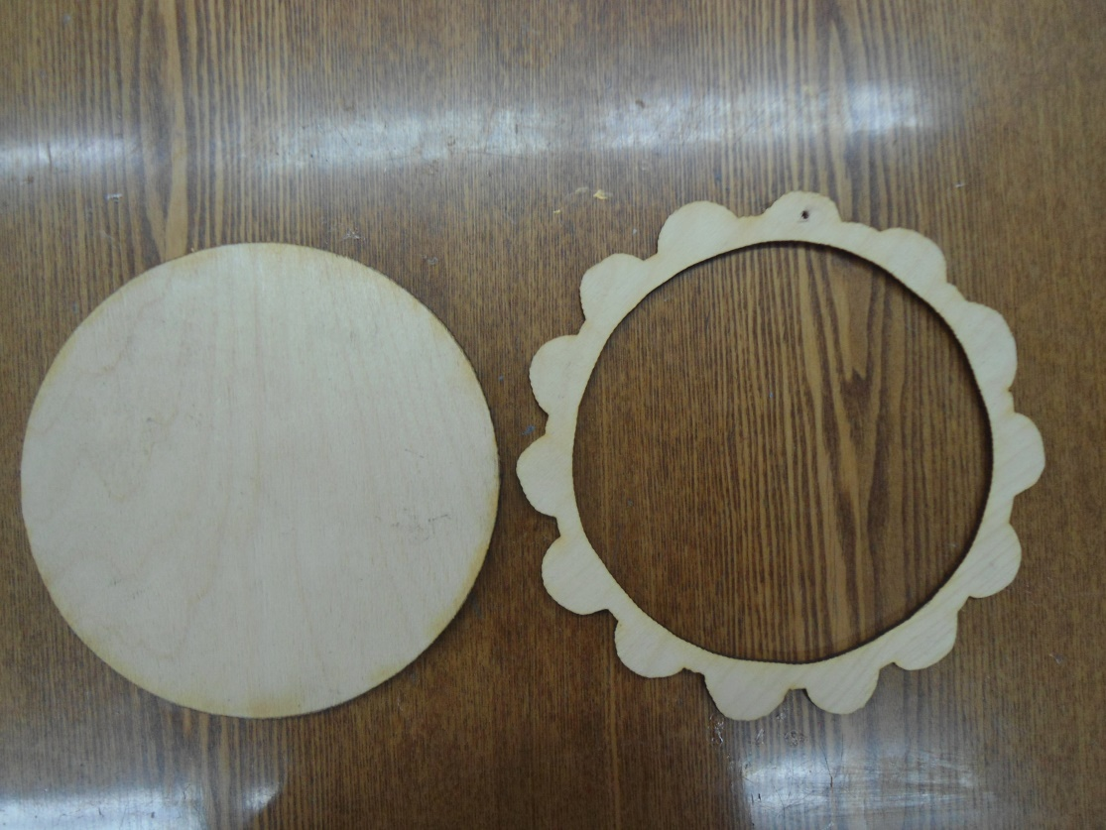
Карандашом обозначим круг, к которому проведем красным цветом линии. Линии соединим между собой, как показано на фото. Получилось что-то похожее на солнышко, а солнце во все времена считалось оберегающим символом, пусть этот знак сожгет весь негатив.
Начинаем наносить рисунок, который предварительно должен быть нанесен на доску карандашом в виде эскиза. Первым элементом орнамента всегда является земля как надежная опора для всего мира.
При этом красные прямые линии символизируют земную твердь, а волнистые черные – воду, которая эту землю питает.
На следующем уровне росписи прорисовывается общность людей, то есть мезенская деревня, причем спирали в орнаменте рисуются определенным образом – если справа налево, то это символизирует энергию прибавления, если же наоборот – то энергию отдачи.
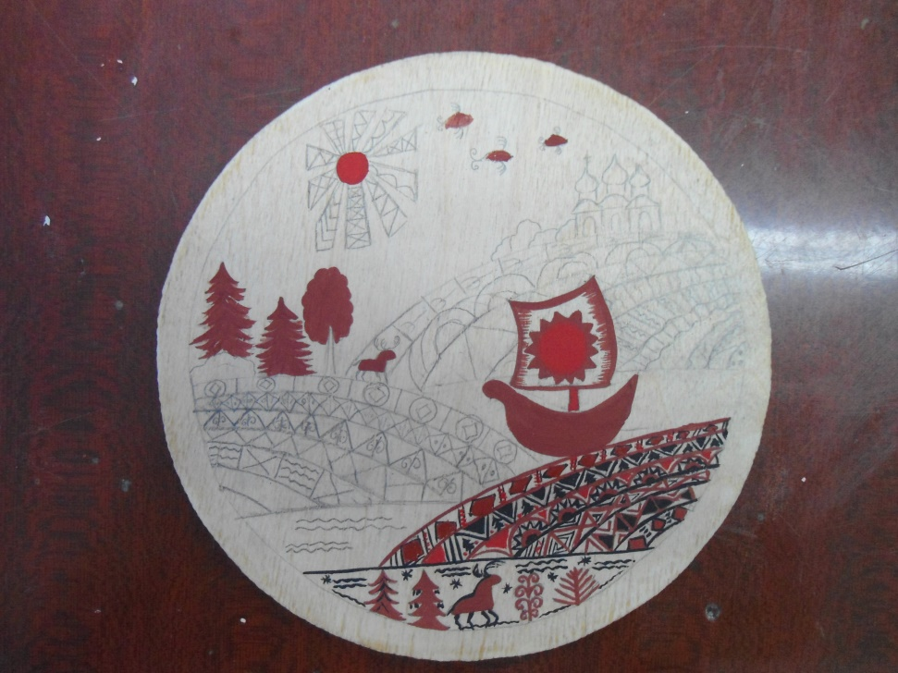
Нарисуем защитную рамочку, она будет оберегать наш мир, наш внутренний покой
Красным цветом нарисуем уточек черным цветом, добавим перьев на хвосте уточки, штрихов на грудке, нарисуем голову и клюв. Волнистыми линиями черной краской нарисуем воду и маленькую уточку, обозначим под конем землю. Традиционно коня и уточку в мезенской росписи изображали вместе, чтобы не нарушать порядок вещей в нашей жизни. Считалось, что конь возносит на небеса Солнышко, а уточка вечером прячет его на ночь в воду.
На этом этапе нужно прорисовать все необходимые элементы земли. Под ногами у коней травы и растения, вверху по центру – символ семьи, а над ними птицы, символизирующие души живых людей. Между полем и землей проходит витая веревочка, которая символизирует взаимосвязь всех явлений на земле.
Над оленями летают птицы, а в мезенской росписи их очень много, причем красные символизируют живые души, а черные – темные.

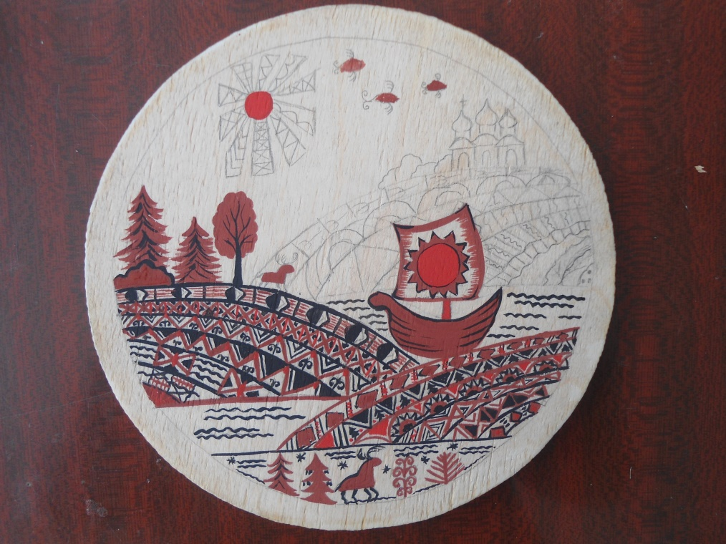
В каждом треугольном сегменте нарисуем по зернышку, это будет пожелание благополучия, достатка.
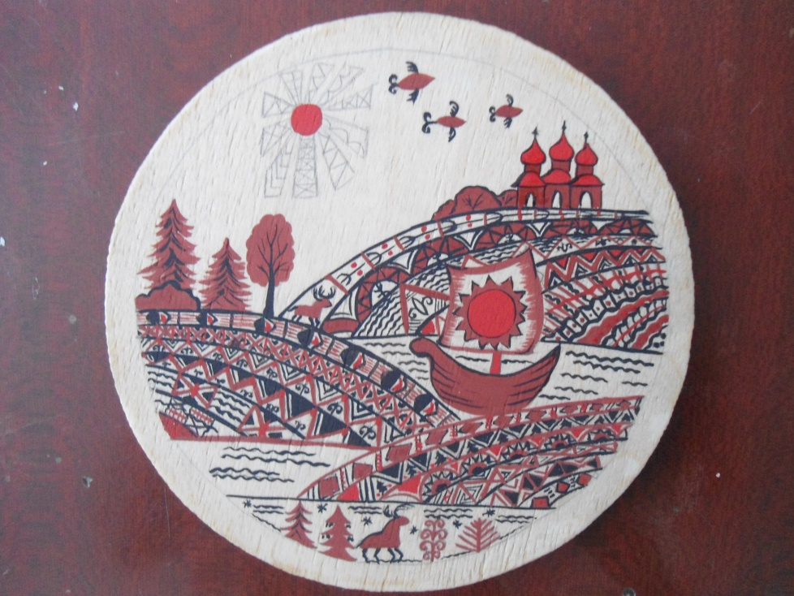
Дугой отделим «нижний мир» от «верхнего»,это будет то прочное основание, на котором держится наш мир, внутри дуги нарисуем еще зерна. Пусть благополучие нас окружает вокруг и будет совсем рядом
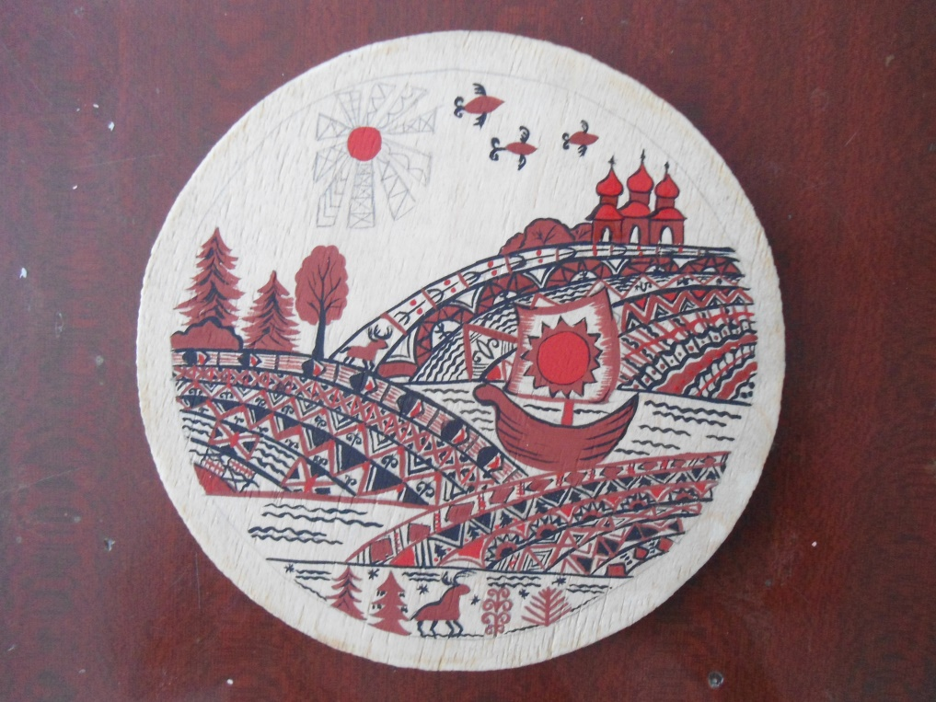
Черной краской из зерен нарисуем ростки, пусть наше богатство приумножается. На фото хорошо видно порядок выполнения ростков.

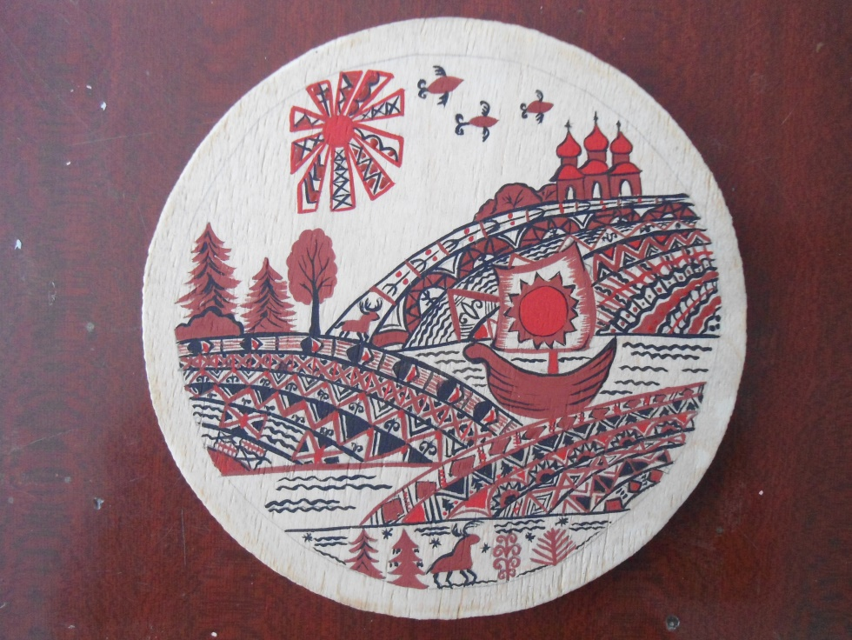
Снизу черточками и маленькими кружочками нарисуем живительную влагу для наших ростков, чтобы никогда не засыхали, а это значит, чтобы наше богатство «не усыхало».
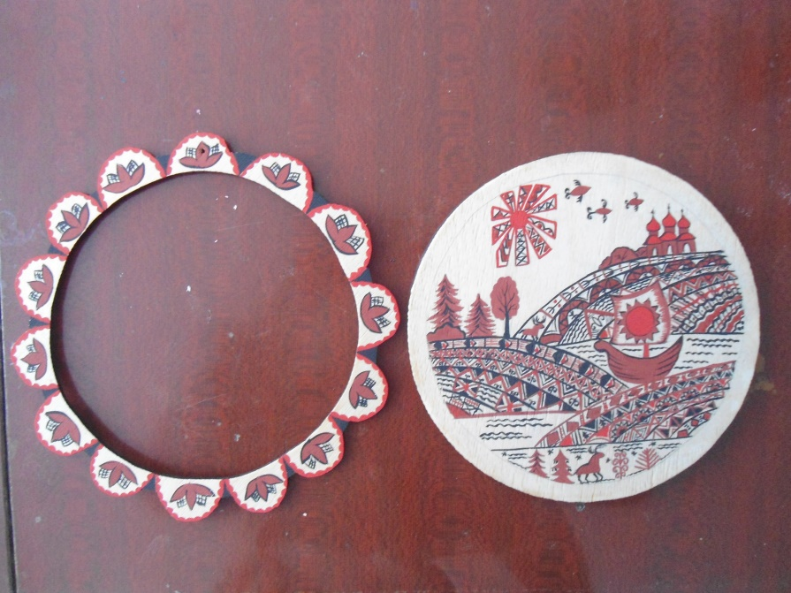

По кругу наши зернышки также обеспечим «живительной» влагой черточками и точками, на фото видно, как это сделать. Красной тоненькой чертой еще раз разделим два мира, так — на всякий случай.
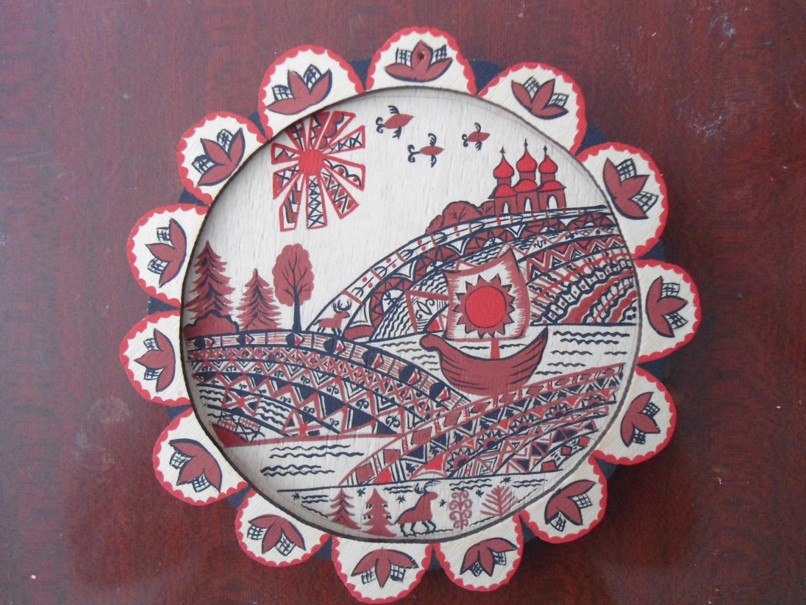
Красной и черной краской дорисуем растения, стихийки, звездочки.
Вот и закончено занятие по выстраиванию своего гармоничного мира, вы в свою очередь тоже можете попробовать себя в роли создателя и сотворить вселенную на свой лад, как когда то делали древние мастера росписи.

Надеюсь, что мезенская роспись и представленный мастер класс привлекут ваше внимание и откроют новое увлечение или способ отвлечься от суеты и стрессов окружающего мира, покажут суть и глубокую красоту этого древнего вида росписи.
Окончательная отделка расписанного изделия
Лаковое покрытие позволяет защитить роспись на дереве от воздействия внешней среды: влаги, перепадов температур, активных веществ. Кроме того, кроющие материалы —олифа, лак, мастика — придают изделию дополнительный декоративный эффект.
Обработка изделия лаком — тоже своего рода искусство. Бывает, что красиво разрисованная вещь под неправильно подобранным или плохо нанесенным лаком теряет привлекательность. Не случайно на предприятиях художественных росписей есть профессия лачилы. Вот кто знает все тонкости лаковых покрытий! Мы же должны разбираться в основных и самых доступных средствах, с учетом условий детских учреждений. Масляный лак ПФ-283 (4С) зарекомендовал себя с лучшей стороны и наиболее подходит для нас. Он хорошо разбавляется скипидаром (обязательно натуральным)! Это лак прозрачный, достаточно светлый, но придает росписи некоторую желтизну, что для мезенской росписи даже желательно. Сохнет он не менее 72 часов при комнатной температуре. Ни в коем случае не ускоряйте этот процесс в горячей духовке — лак вздуется. Лучше всего положить полаченную вещь в чистую, протертую перед этим влажной тряпкой коробку с крышкой или просто накрыть сверху коробкой для того, чтобы меньше садилось пыли и не распространялся запах лака. При высыхании образуется глянцевая эластичная поверхность, которая имеет повышенные физико-механические свойства и устойчива при контактах с водой. Для работы отливайте небольшие порции лака и разбавителя в небольшие емкости, а большую банку с лаком плотно закройте крышкой и на несколько секунд переверните банку крышкой вниз. Возникшая герметичность не позволит лаку засохнуть. Не старайтесь покрыть изделие в первый же раз толстым слоем лака. Лучше первую обработку сделать лаком пожиже, дать ему хорошо просохнуть, а затем слегка зашкурить.
При нанесении лака как тампоном, так и кистью на поверхности образуются маленькие пузырьки из-за того, что из пор древесины выходит воздух. По мере высыхания часть из них исчезает, а некоторые остаются. Их особенно трудно сошлифовывать. Чем более разбавленным будет лак, тем меньше будет пузырьков. По мере увеличения слоев лака, каждый последующий слой должен быть тоньше предыдущего.

